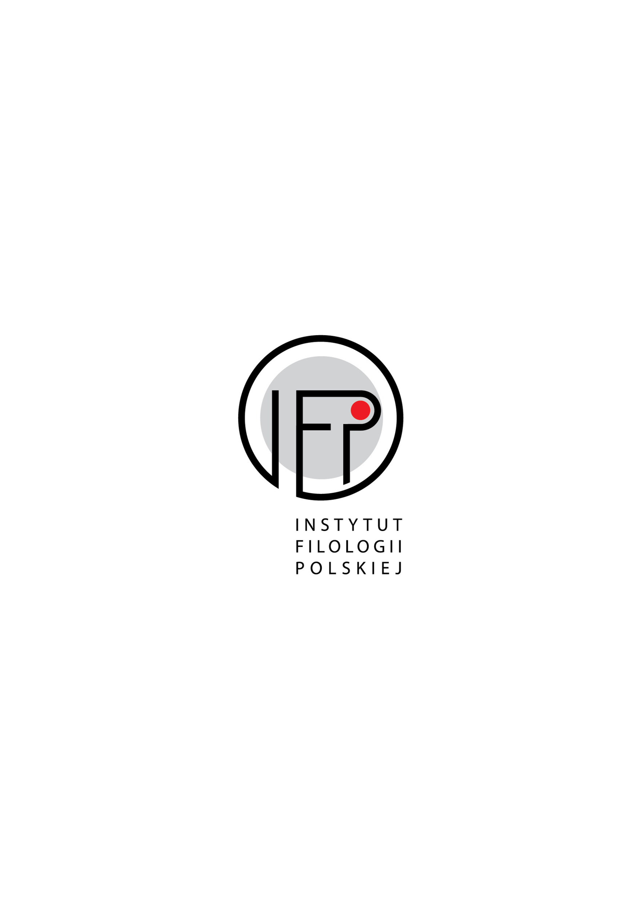

Studencko-doktorancka konferencja naukowa
Szymborska wielostronnie. W stulecie urodzin noblistki
19–20 kwietnia 2023 roku
Studenckie Koło Naukowe Polonistów IFP UP
Imię i nazwisko Tytuł/stopień naukowy
Uczelnia (afiliacja) | 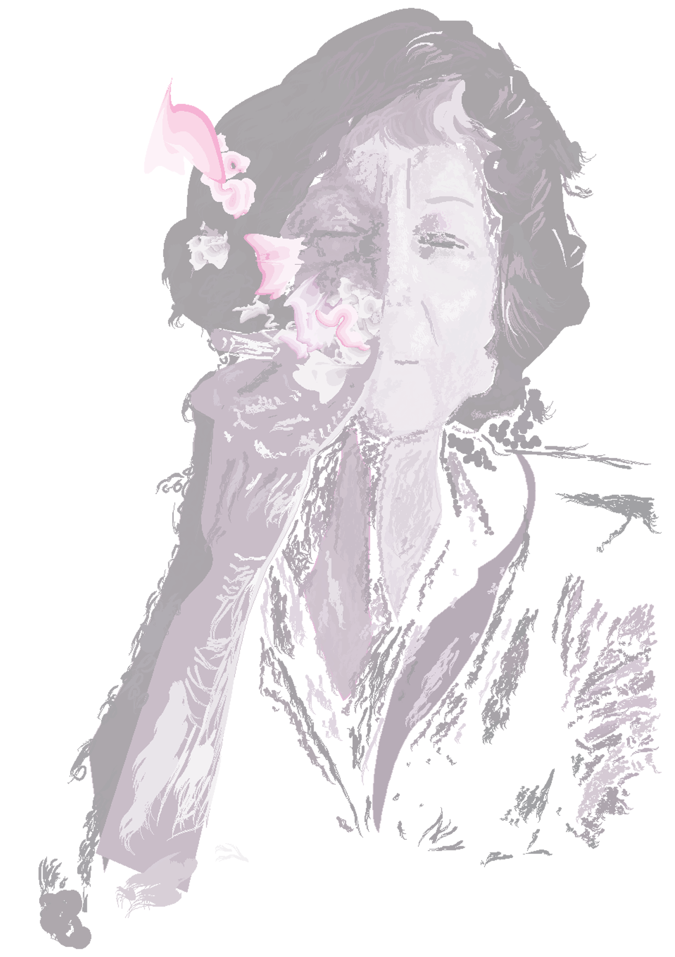
Adres mailowy
Numer telefonu
Temat wystąpienia
Abstrakt
(do 800 znaków)

Ostateczną decyzję o formule spotkań (tradycyjnych lub zdalnych) uzależniamy od pozyskania środków grantowych, finansujących wydarzenie. Mamy jednak nadzieję na dwudniowe obrady w murach naszej uczelni. Formuła zdalna nie będzie się wiązała z żadnymi opłatami, natomiast formuła stacjonarna będzie oznaczała tylko koszty noclegów, które wówczas uczestnicy poniosą we własnym zakresie. Dwa obiady, jedną kolację, poczęstunki kawowo-deserowe w trakcie przerw i bilety na jedno artystyczno-kulturalne wydarzenie towarzyszące (spektakl lub wystawę) zapewni wtedy organizator.
Zarząd SKNP oraz opiekun naukowy Koła:
lic Aleksandra Szymoniak
lic. Ewelina Wójciga
lic. Marcelina Pluta
dr hab. Katarzyna Wądolny-Tatar, prof. UP

